NOUVEAU PRINTEMPS : LE PARKING INDIGO DES CARMES DEVIENT LIEU D’EXPLORATION ARTISTIQUE AUTOUR DE LA 5G ET DE L’IA

29 mai 2024
Pour la deuxième édition du Nouveau Printemps à Toulouse dédié, cette année, aux incertitudes d’un monde fantasmé, le parking INDIGO des Carmes accueille deux œuvres artistiques interrogeant les fantasmes et le rapport à la technologie autour de la 5G et de l’intelligence artificielle.
Rendre l’art accessible au plus grand nombre : c’est l’objectif d’INDIGO qui accueille deux nouvelles créations au sein du parking des Carmes, dans le cadre de cette nouvelle édition du festival de création contemporaine.
A cette occasion, l’artiste Mimosa Echard a transformé en œuvre d’art l’antenne 5G trônant au sommet du parking des Carmes. Lauréate du Prix Marcel Duchamp en 2022, Mimosa Echard interroge à travers ce poème visuel le rôle de l’antenne 5G dans la transmission des données parvenant jusqu’à l’œil humain.
Plus bas dans le parking, c’est Neïl Beloufa qui a investi l’espace pour y installer une œuvre interactive ludique et politique jouant avec les codes et fantasmes d’un monde connecté.
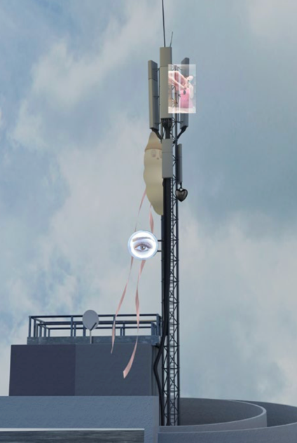

« Nous invitons l’art à traverser et à s’installer dans nos parkings. Ce sont des lieux de passage propices à la découverte et accessibles à toutes et à tous. », indique Patrice Carmaran, Directeur de Secteur Toulouse-Pyrénées-Garonne chez INDIGO.

Un projet pédagogique soutenu par la fondation INDIGO
Dans le cadre du Nouveau Printemps à Toulouse, la fondation INDIGO soutient également le projet de médiation culturelle « Les Promesses de Demain » permettant à des centaines de collégiens et lycéens issus de 21 classes de se mettre dans la peau d’artistes. Pendant plusieurs mois, les élèves ont travaillé avec les artistes Karelle Ménine et Pablo Valbuena à la réalisation d’œuvres interrogeant l’avenir, ses fantasmes et ses craintes. Ces créations seront exposées pendant le festival à la Cour Baragnon et publiées dans un livret spécial, disponible gratuitement à l’accueil du festival.
« La Fondation INDIGO soutient des projets d’intérêt général qui encouragent des initiatives visant à améliorer le vivre ensemble et la qualité de vie de chacun. Chaque projet soutenu est proposé par une collaboratrice ou un collaborateur du Groupe puis soumis au comité exécutif de la Fondation, avant d’être suivi sur le terrain par ce même collaborateur qui en devient le référent interne », explique Coline Chaumont, déléguée générale de la Fondation INDIGO.

A propos de la Fondation INDIGO :

Depuis sa création en décembre 2022, la Fondation INDIGO œuvre pour la ville et ses habitants, en soutenant des projets d’intérêt général qui favorisent l’inclusion par le sport et rendent la culture accessible à toutes et tous. En 2023, elle a soutenu 25 projets dans 19 villes et donné près de 250 000 euros. En plus du Nouveau Printemps à Toulouse, la Fondation INDIGO compte également parmi ses partenaires de nombreux festivals comme les Étoiles du Classique de Saint-Germain en Laye, le festival international de musique de chambre de Salon-de-Provence ou encore Solid’Art à Lille. Elle finance des opérations de médiation, de sensibilisation et de l’action culturelle ciblant des publics éloignés ou empêchés. Elle finance aussi des commandes d’œuvres et résidences d’artistes comme à Salon de Provence.

A propos d’INDIGO :
Leader mondial du stationnement et de la mobilité individuelle, INDIGO est un groupe français, qui emploie 9 700 personnes, dans 10 pays et plus de 500 villes. INDIGO est le seul opérateur international à proposer tous les types de stationnement : parcs en ouvrages, parcs privés mutualisés, gestion en voirie. Le groupe exploite 2 700 parkings dans le monde (1,4 million de places) et gère plus de 2 200 km de stationnement sur voirie. En France, plus de 195 villes font confiance à l’expertise et au savoir-faire des ingénieurs et des exploitants du groupe INDIGO.
Groupe Indigo, stationnement, mobilité et parking (group-indigo.com)

Contact : Quentin Capelle – 06 61 12 32 44 – quentin@reputation-age.com

